Година спілкування
Тема: « Я –людина»
( учні 10 – 11 класів)
Мета: Допомогти підліткам розібратися в собі , розширити розуміння поняття «духовні цінності»,»щастя», «успіх»,формувати активну життєву позицію, виховувати в учнів почуття гідності.
Епіграф: Щастя – не слова, не гроші –
Все це минає.
Щастя – це друзі хороші,
Шана людськая. (О. Підсуха)
Девіз уроку: Майбутнє наше – то лиш наша справа,
Лиш наших рук, і совісті, й ума.
Кивать на когось ми не маєм права,
Та і кивать на когось нам нема!
Вчитель (на фоні музики)
Життя прекрасне і неповторне, непередбачуване і стрімке. Кожен з вас має свою мрію,прокручує в думках свою кінострічку під назвою «Моє життя».
Там є різні сюжети, різні люди, але головний герой – це ти. І є ще те, що об’єднує всі ці фільми. Напевно ніхто з вас не бачить себе в майбутньому хворим, злиденним, одиноким, безуспішним невдахою.

Завдання учням
Кожен із вас продовжить речення.
Зараз я … В майбутньому я …(Гра «Візерунок долі»)
Вчитель1 Перед вами аркуш паперу і ножиці.(За командою вчителя учні вирізають витинанку).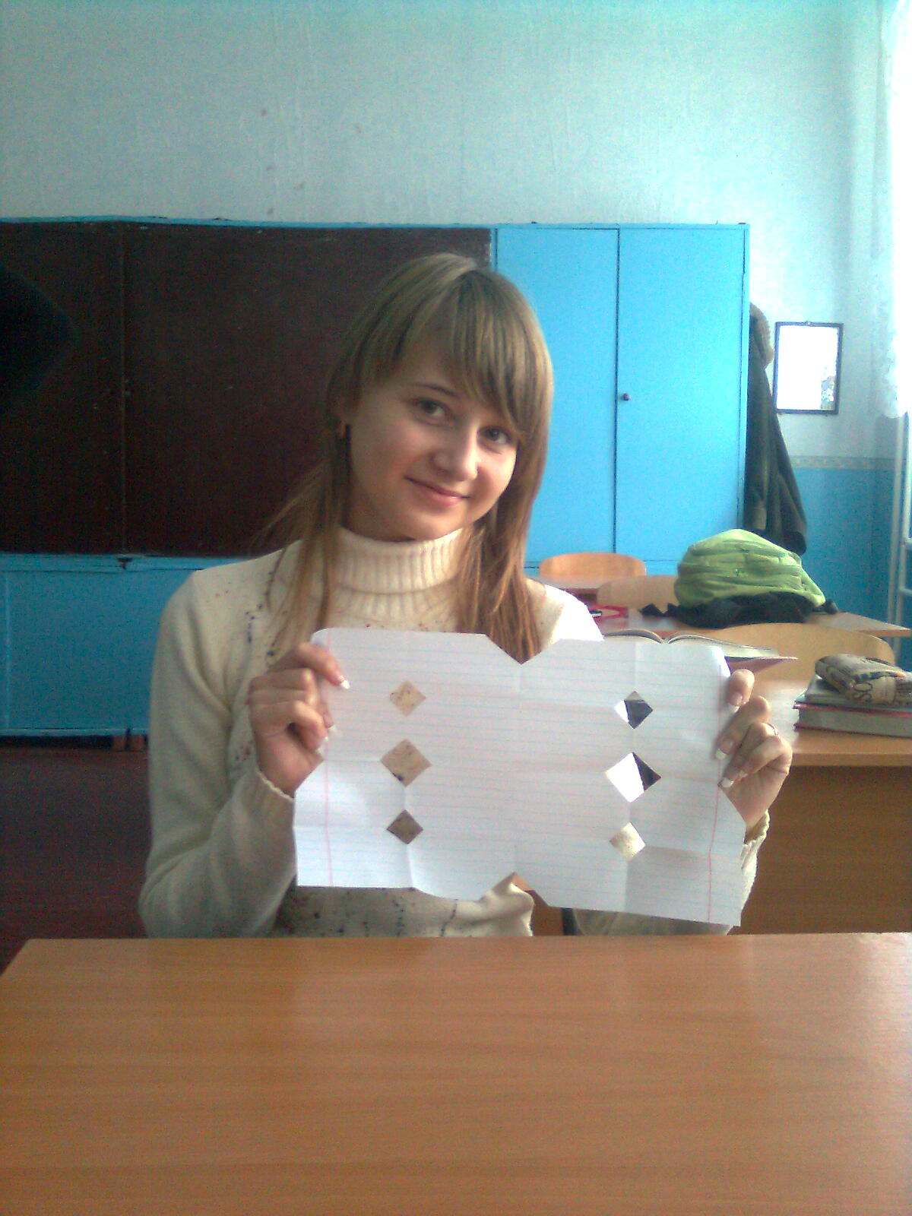
Вчитель2
Подивіться на свій «витвір мистецтва». Робили всі однаково, а результат отримали різний. Це означає, що у кожної людини свій шлях в житті, свій візерунок долі. Ви творили витинанку самі. Так і в житті. Кожен - майстер своєї долі: звичайно, є моменти, які «вибивають з колії» заважають, є трагедії, катастрофи, війни,непередбачувані події. Та мова зараз не про це. Сьогодні ми поговоримо про те
- Хто я? Який я?
- Що мені потрібно? Моя мрія.
- Як діяти?
- 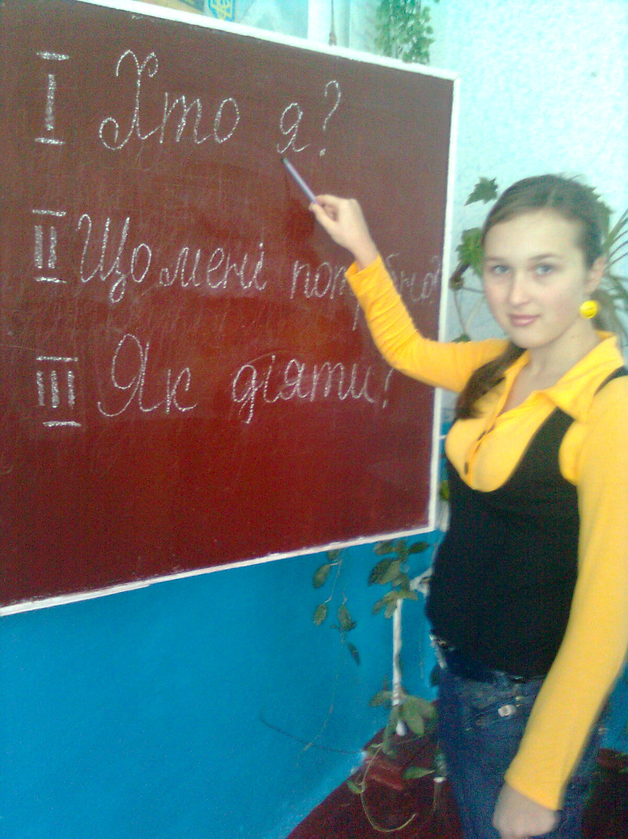
Ці питання хвилюють або повинні хвилювати кожного. Кожен з вас – це унікальна особистість, яка має притаманне лише їй поєднання здібностей, рис характеру, людських якостей. Розвиток людини є поступовим і достатньо прогнозованим. Однією з найцікавіших теорій розвитку є вчення про стадії психосоціального розвитку Еріка Еріксона (1902-1994). Згідно з його теорією психосоціальний розвиток людини охоплює 8 стадій. З них 5 – у дитинстві, 3 стадії – у зрілому віці.
Стадії – це найголовніші завдання, які людина має розв’язати у певний період свого життя. Якщо завдання на якомусь етапі не вирішене, це негативно впливає на все подальше життя.
Ви на етапі 5. Ідентичність проти дифузії(13-18років). Підлітковий вік – це час формування самоідентичності, розвитку самосвідомості, визначення того, ким хочеш бути,формування власної шкали.
Вчитель: перед вами піраміда потреб людини. Зверніть увагу,що частина піраміди – це потреби дефіциту.
Прес. Відповіді на запитання.
Діти:
- Що потрібно людині для існування?
(їжа, житло, фізичні потреби, безпека)

Якщо не буде води і хліба – людина загине. Але не хлібом єдиним живе людина.
- Чи може самотня людина бути щасливою? Чого ще потребує людина?
- Чи відчуває гостру потребу у спілкуванні?
- Чи достатньо цього для самореалізації і досягнення успіху.
Духовні потреби – це потреби розвитку: пізнавальні, естетичні, потреби у самореалізації.
Вчитель:Український народ давно розставив пріоритети потреб людини. Народна мудрість не знає меж. Вам було домашнє завдання підібрати приказки і прислів’я,що стосуються певних потреб людини.
Гра «Мікрофон»
Складання «асоціативного» куща «Життя»
Найважливіші речі (глечик)
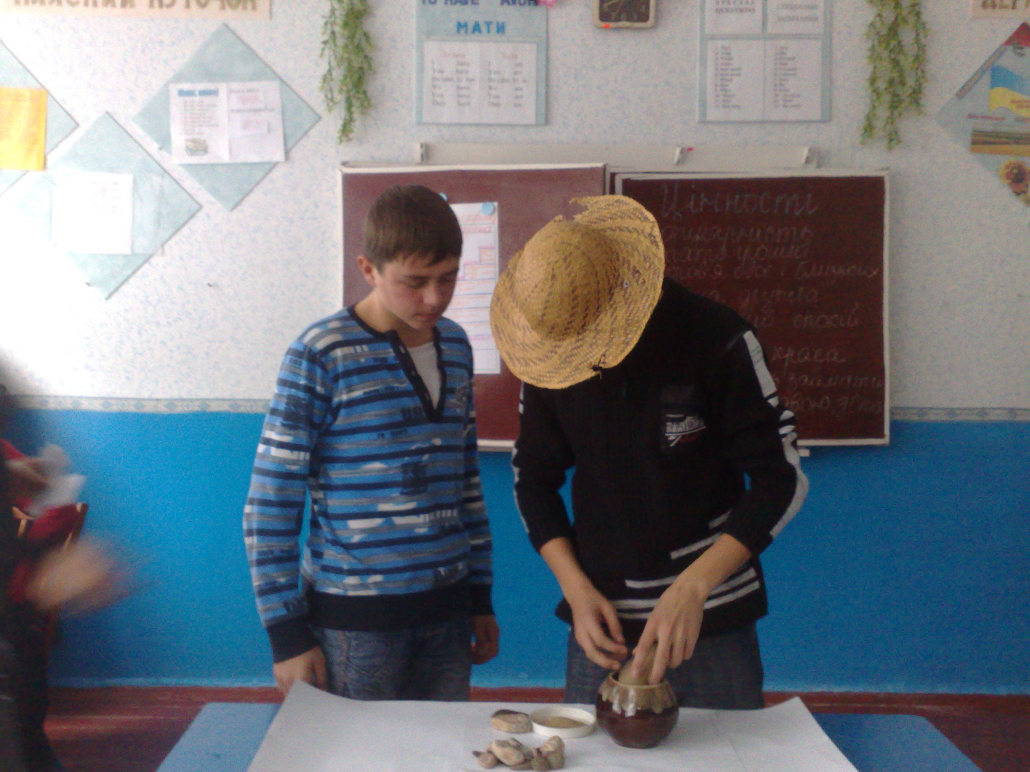
Велике каміння – це найважливіші речі в житті: родина,кохана людина, духовний розвиток, мудрість, здоров’я.
Дрібні камінці: робота,дім, добробут.

Завдання: Розставте цінності по значимості.
- Популярність.
- Багато грошей.
- Здоров’я своє і ближніх.
- Вірна дружба.
- Душевний спокій .
- Зовнішня краса.
- Можливості займатися улюбленою справою,допомагати людям.

Складання асоціативного куща « Щастя »
Любов,Дружба,Здоров’я,Популярність,Краса, Модний одяг,Успіхи в школі,Цікаве дозвілля,Взаєморозуміння в родині.
III.етап Як діяти?
Завдання «Прес»
Закінчити речення:
Успішна людина – це здорова, багата, має улюблену справу,має родинну популярність: красива, модна, розумна
Щастя. Як ми його розуміємо?
Кожна людина задає собі це питання. За тлумачним словником, щастя – це стан найвищого повного вдоволення,щасливий збіг обставин,успіх.
Кожна людина має свою відповідь на це запитання.
Проблема щастя завжди перебувала в центрі уваги Г.Сковороди. Вона у нього пов’язана зі «сродною» працею, яка є необхідною передумовою щастя.
Якось до Г. Сковороди звернувся знатний багатий чоловік за порадою.
«Тяжко мені без радості жити», - скаржився він філософу, - «ні влада, ні золото не зробили мене щасливим. Моє серце слухали кращі лікарі світу, моє тіло купалося в цілющих водах Європи, я тисячі карбованців щомісяця по монастирях розсилаю, але моя душа не знає спокою».Вислухавши цю скаргу , Сковорода приніс косу,вила,граблі,сокиру,поклав їх до ніг пана і сказав:« Це єдине джерело людської радості. Працюй . Зароблений у поті кусок хліба, вилікує всі хвороби-душевні і тілесні». Можливо треба прислухатися до цих слів .
Як ви розумієте «Щастя !» У_{1 ,} У₂,У₃
Кожен бачить щастя по-своєму, але кожен хоче бути щасливим.
Повір’я про щастя
Ми живемо у дуже складний час. А ми можемо бути щасливими ?
У₁,У₂,У₃

Створення банку ідей

На листках учні пишуть відповіді на запитання:
Що треба зробити , щоб бути успішним?
Зробимо попередження : Такі ідеї не подавати - пограбувати,
виграти в лотерею і т.д.
Народна мудрість щодо цього говорить:
- Як прийшло, так і пішло.
- На чужому горі, щастя не збудуєш.
- Чужим пивом весілля не одбудеш.
Вчитель зачитує відповіді з Банку ідей.
А чи знаєте ви, що є формула успіху? 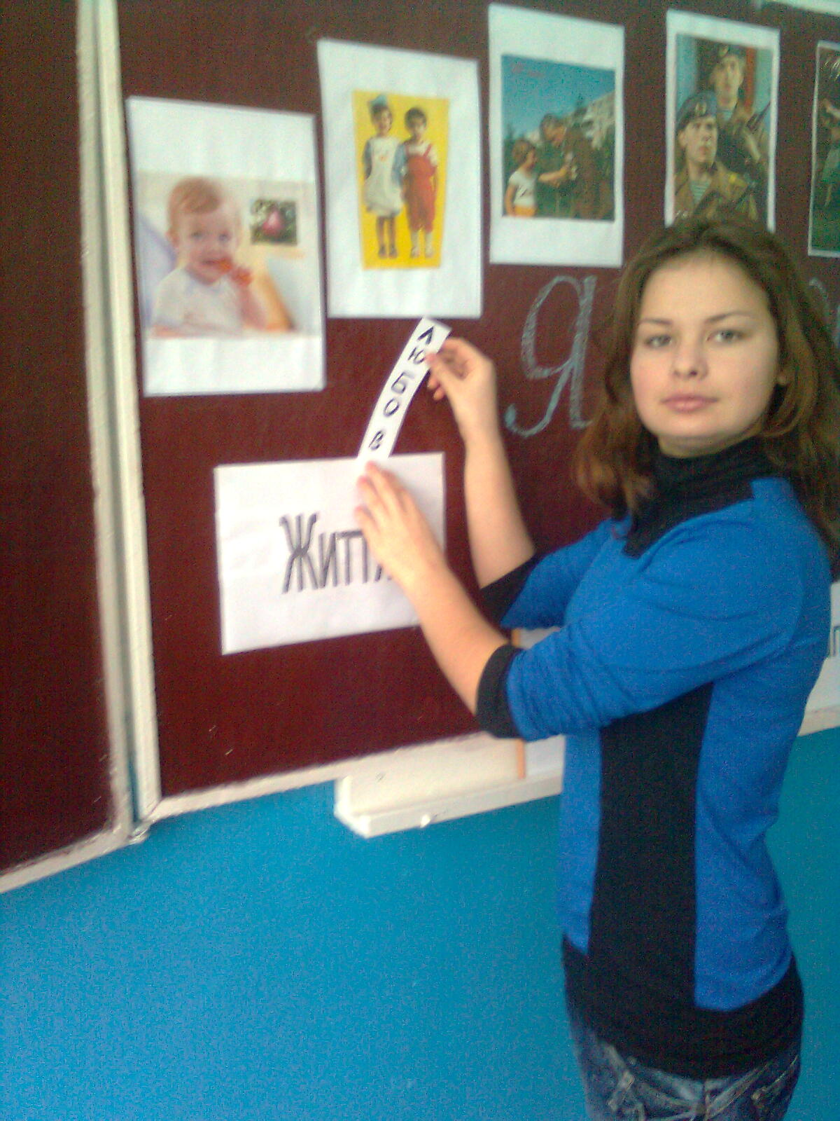

УСПІХ = ВІЗІЯ +ЗАПАЛ +ДІЯ.
Складовими успіху є візия , дія і запал.
1.Візия: - являє кінцеву мету.
2. Запал:- підтримує мотивацію.
3. Дія:- крок за кроком іди до своєї мети.

Складання особистого проекту самовдосконалення.
Діти , ми віримо, що всі ваші мрії збудуться. Ви докладете багато зусиль для цього.
Вірш Столітньої Анастасії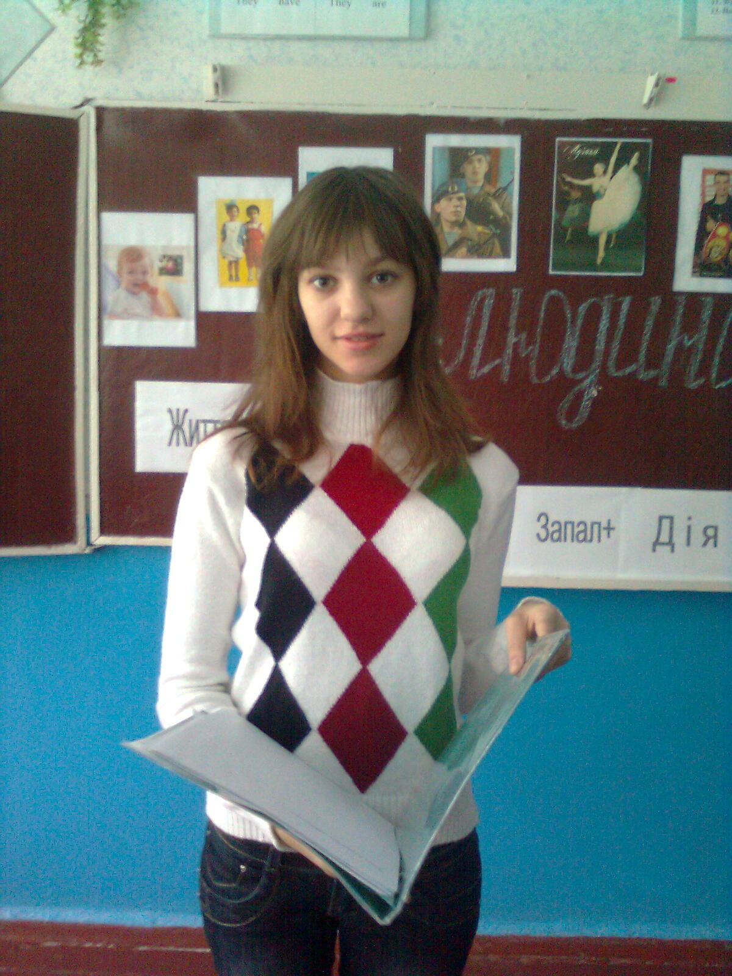
Пісня «Ми бажаємо щастя вам».

